代码文件：

1. 编写个人简历，内容不限，但要求，内容当中不少于3重对内容的强调显示并且最后要加上署名，点击此名可进行调转

代码：

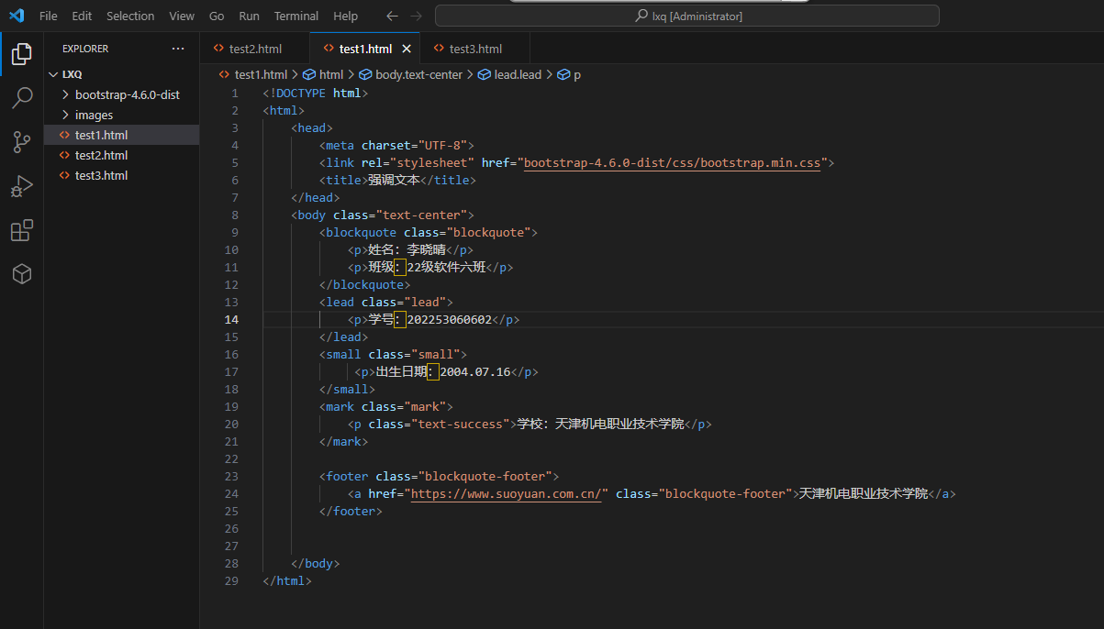

运行结果：

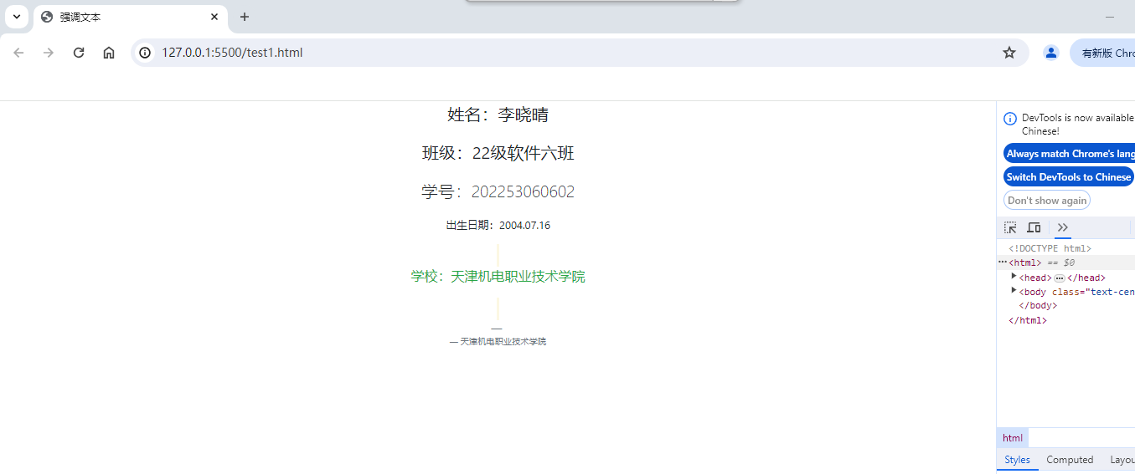

2.<picture>响应

代码：

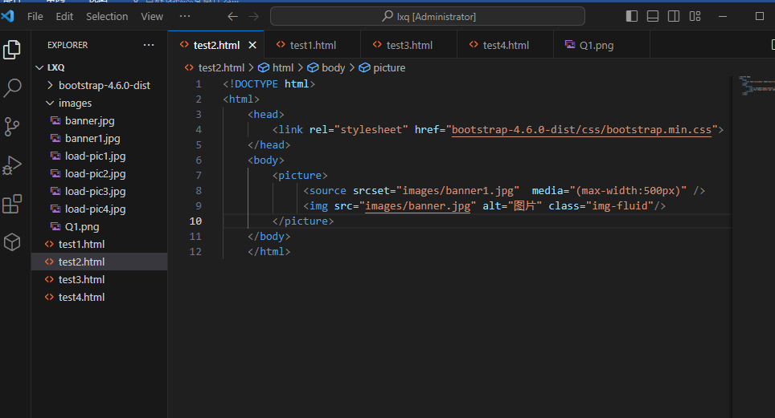

运行结果

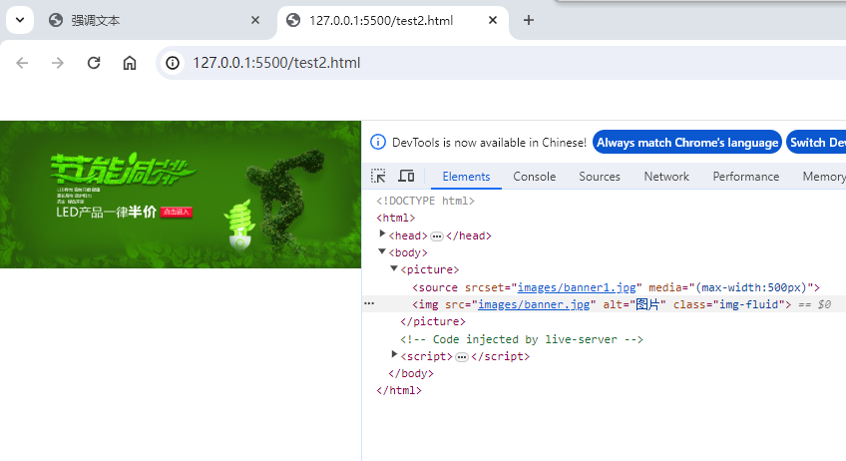

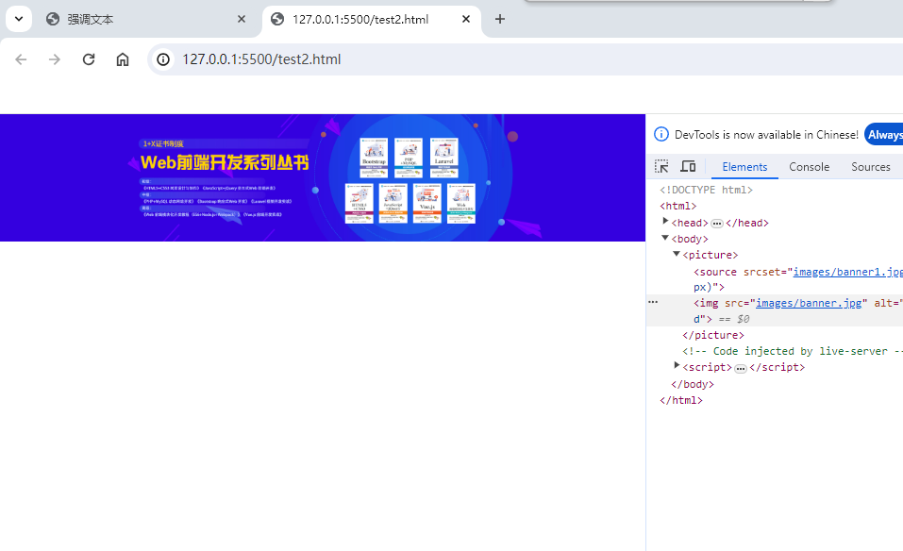

3.设置图文布局模式

代码：

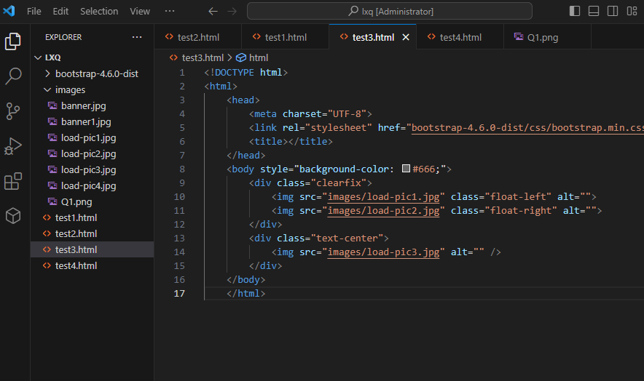

运行结果：

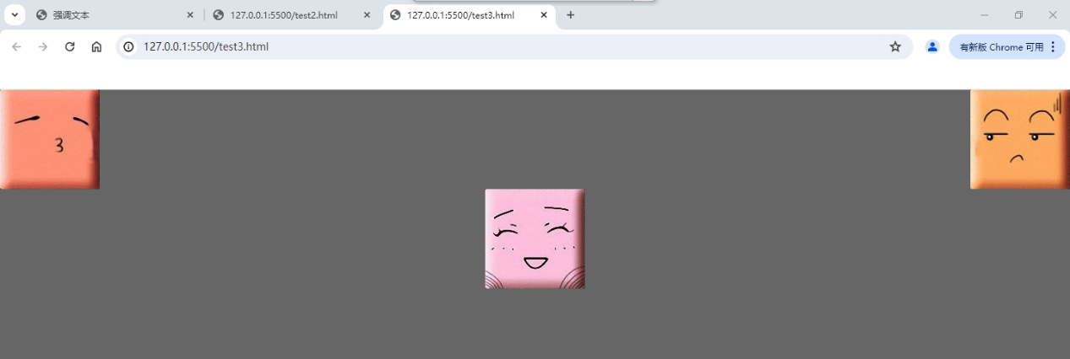

4． <!--将个人头像进行居中显示，屏对此图片加以说明 -->

代码：

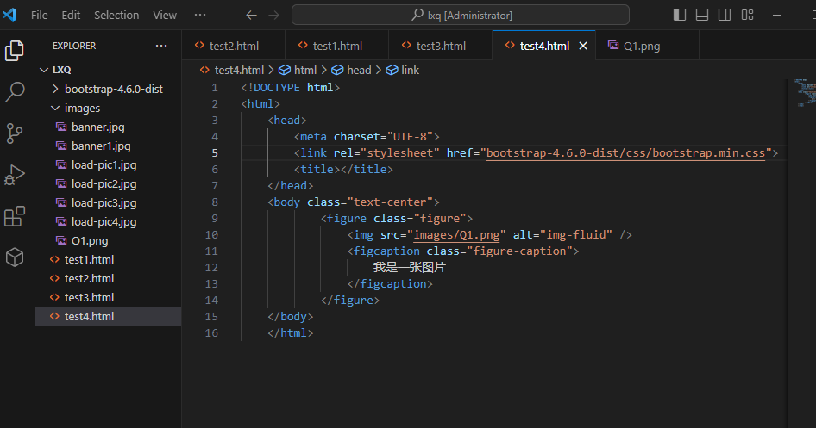

运行结果：

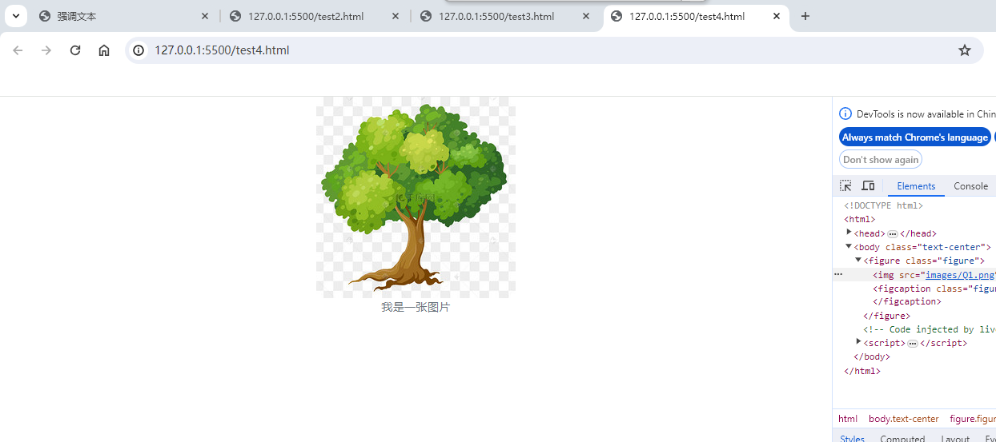

5. 编写个人学习计划表，其中包括:时间及学科，学科不少于3个

代码：

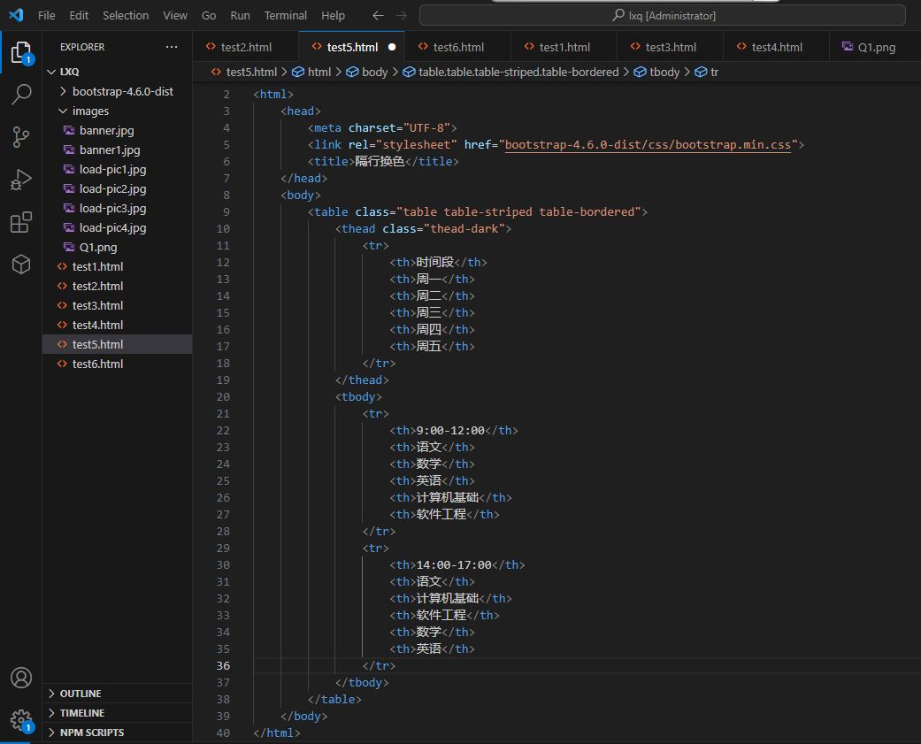

运行结果：

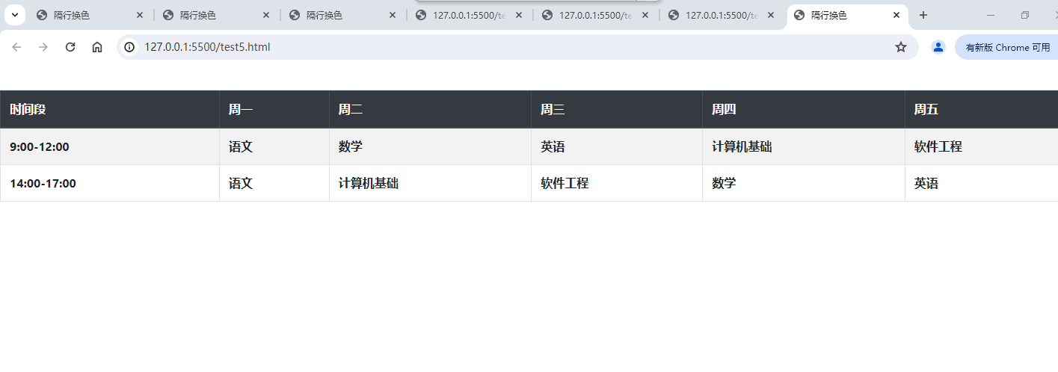

6. 以本人学号作为内容，将内容绘制边框，利用边框显示位置不同，至少绘制3种

代码

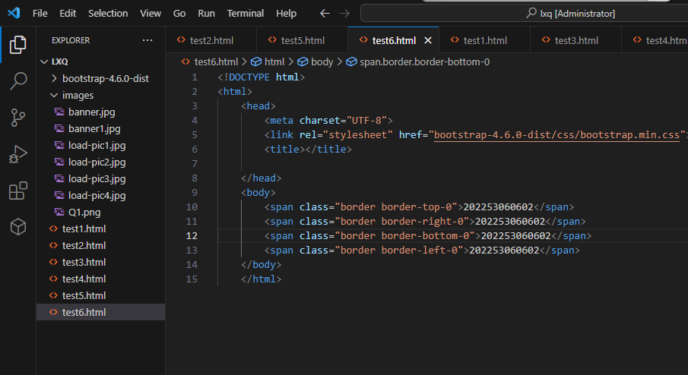

运行结果：

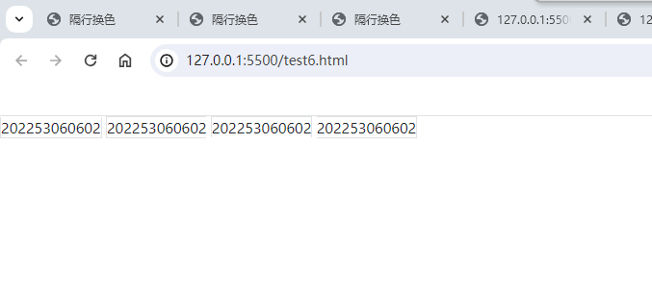

7. 完成个人简历的编写，其中包括的内容如下:

个人基本信息采用表格如: 姓名、性别、学历、联系方式、身份证号个人照片:显示成圆形

个人特长:采用段落方式进行编写，并且将个人特点要重点的加以显示：

代码：

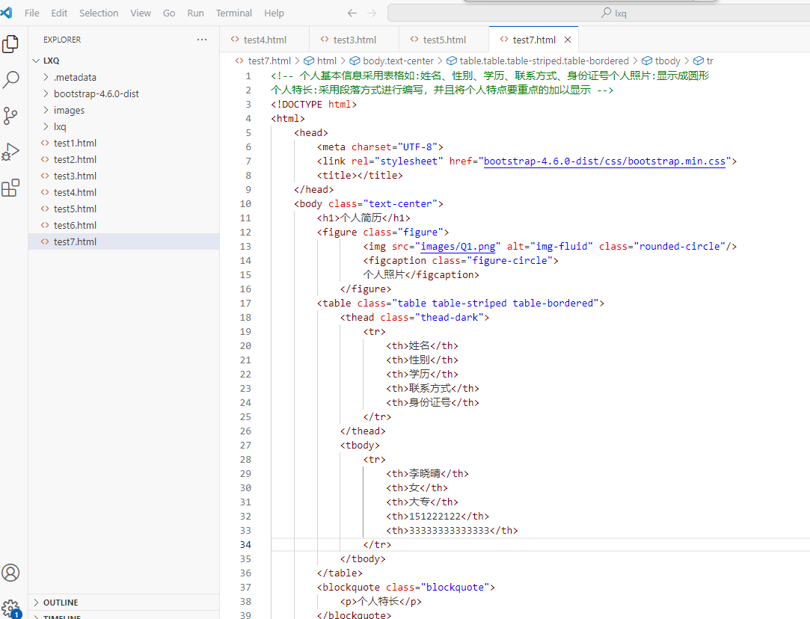

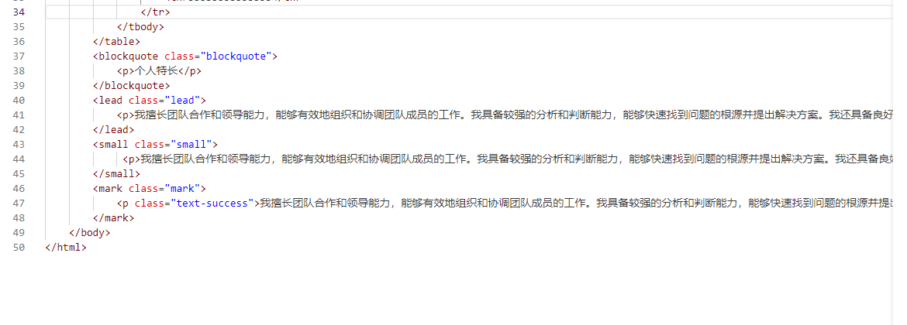

运行结果：

